直击科博会⑩ | 第十一届中国（绵阳）科技城国际科技博览会主论坛“川渝科技论坛”举行
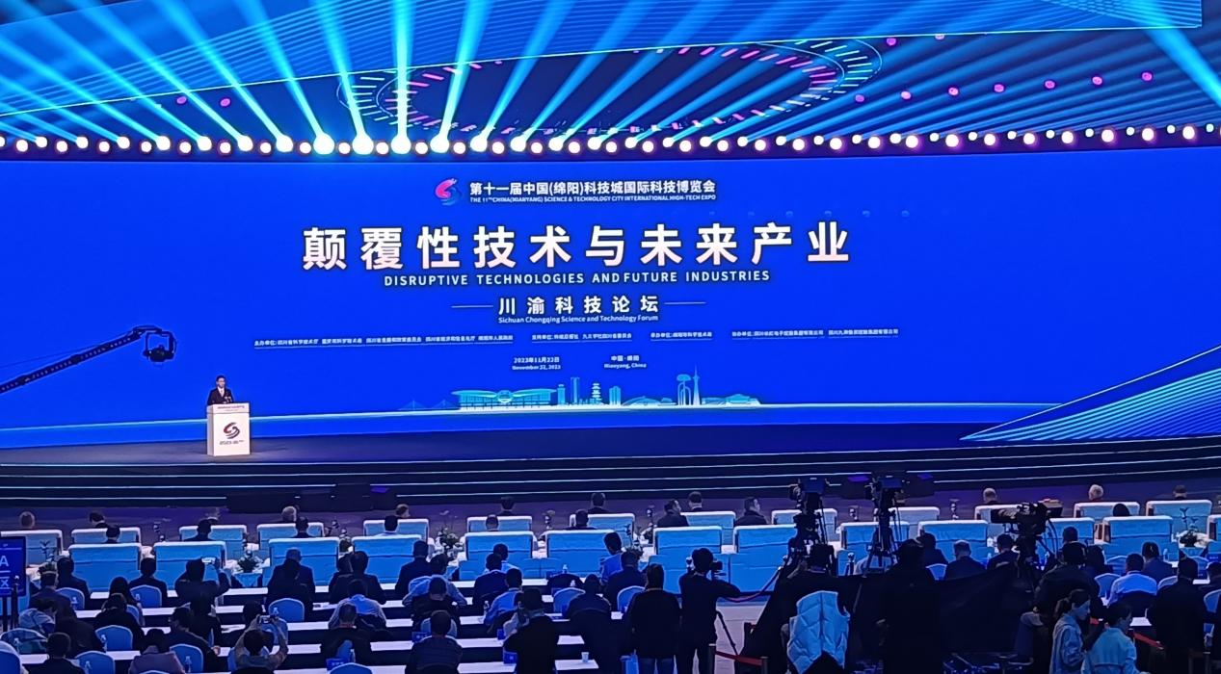
11月22日下午，第十一届中国（绵阳）科技城国际科技博览会主论坛——川渝科技论坛在绵阳九洲体育馆举行。论坛上，绵阳市与九三学社四川省委员会签订科技合作协议。
本次论坛以“颠覆性技术与未来产业”为主题，由四川省科学技术厅、重庆市科学技术局等主办，来自中国科学院、中国工程院、国外科学院院士和知名专家发表主旨演讲，并展开高端对话，围绕未来新型能源、未来生命科学、未来信息通讯、未来先进材料等领域探讨最新科技前沿和未来产业发展路径，以科技创新开辟发展新领域新赛道、塑造发展新动能新优势。
四川省直部门有关领导，绵阳市各县（市）区、园区和市级相关部门负责人，友好城市、高校、科研院所以及颠覆性技术创新企业代表等参加。

孙家钰 全媒体记者何小林 何军 李静玮 见习记者何馥君

